HỆ THỐNG PHẦN MỀM CỬA HÀNG ONLINE “e-SHOPPING”
Khảo sát, xác định yêu cầu và đặc tả hệ thống

1. KHẢO SÁT VÀ XÁC ĐỊNH YÊU CẦU HỆ THỐNG

1.1. Đầu vào – Xử lý – Kết xuất
Nghiệp vụ | Thông tin đầu vào | Quá trình xử lý | Thông tin kết xuất
Xem nhóm sản phẩm | Nhóm sản phẩm | Lấy danh sách sản phẩm thuộc nhóm từ Hệ thống quản lý sản phẩm | Danh sách sản phẩm
Xem chi tiết sản phẩm | Mã sản phẩm | Tra cứu thông tin sản phẩm từ Hệ thống quản lý sản phẩm | Thông tin chi tiết sản phẩm
Thêm sản phẩm vào giỏ hàng | Sản phẩm, số lượng | Kiểm tra tình trạng còn/hết hàng; thêm sản phẩm vào giỏ hàng hiện tại | Giỏ hàng được cập nhật
Cập nhật giỏ hàng | Sản phẩm, số lượng mới | Thay đổi số lượng hoặc loại bỏ sản phẩm khỏi giỏ | Giỏ hàng mới
Đăng ký tài khoản | Họ tên, ngày sinh, CMND/Passport, địa chỉ, điện thoại, tên đăng nhập, mật khẩu, email | Kiểm tra thông tin và tạo tài khoản | Tài khoản khách hàng
Đăng nhập | Tên đăng nhập, mật khẩu | Kiểm tra thông tin tài khoản | Trạng thái đăng nhập
Chọn loại phiếu đặt hàng và nhập thông tin người nhận | Loại phiếu đặt hàng, họ tên, địa chỉ, điện thoại người nhận | Xác định loại giao hàng, kiểm tra thông tin người nhận | Loại giao hàng, thông tin người nhận
Tính tiền | Giỏ hàng, loại giao hàng, địa chỉ người nhận | Tính trị giá sản phẩm, xét điều kiện miễn phí, tính chi phí giao hàng theo khu vực và loại giao hàng | Tổng trị giá đơn đặt hàng
Thanh toán bằng thẻ tín dụng | Loại thẻ, số thẻ, ngày hết hạn, họ tên chủ thẻ, CSV | Gửi thông tin đến Hệ thống thanh toán trực tuyến để kiểm tra tính hợp lệ và khả năng thanh toán | Kết quả thanh toán
Ghi nhận đơn đặt hàng | Giỏ hàng, người mua, người nhận, loại giao hàng, thẻ, kết quả thanh toán | Lưu đơn hàng khi kiểm tra thanh toán thành công | Đơn đặt hàng
Gửi email xác nhận | Địa chỉ email, thông tin đơn đặt hàng | Nếu khách có email thì gửi xác nhận, không đưa thông tin thẻ vào email | Email xác nhận đặt hàng

1.2. Phân loại nghiệp vụ
Actor / Bộ phận | Công việc | Loại công việc | Kết quả
Khách hàng | Xem nhóm sản phẩm, xem chi tiết sản phẩm | Tra cứu | Danh sách / thông tin sản phẩm
Khách hàng | Thêm sản phẩm vào giỏ, cập nhật giỏ hàng | Lưu trữ | Giỏ hàng
Khách hàng | Đăng ký tài khoản | Lưu trữ | Tài khoản khách hàng
Khách hàng | Đăng nhập | Tra cứu / Xác thực | Trạng thái đăng nhập
Khách hàng | Chọn loại phiếu đặt hàng, nhập thông tin người nhận | Lưu trữ | Loại giao hàng, thông tin người nhận
Khách hàng | Tính tiền, đặt hàng | Tính toán / Lưu trữ | Đơn đặt hàng
Khách hàng | Nhập thông tin thẻ để thanh toán | Giao dịch | Kết quả thanh toán
Hệ thống quản lý sản phẩm | Cung cấp thông tin, giá hiện hành, tình trạng sản phẩm | Tra cứu | Thông tin sản phẩm
Hệ thống thanh toán trực tuyến | Kiểm tra thẻ và khả năng thanh toán | Xác thực / Giao dịch | Kết quả thanh toán
Hệ thống e-SHOPPING | Gửi email xác nhận đặt hàng | Kết xuất | Email xác nhận

1.3. Yêu cầu chức năng và phi chức năng

1.3.1. Yêu cầu chức năng
STT | Chức năng | Mô tả
FR01 | Xem sản phẩm | Cho phép khách hàng xem danh sách sản phẩm theo nhóm và xem thông tin chi tiết của sản phẩm.
FR02 | Quản lý giỏ hàng | Cho phép thêm sản phẩm vào giỏ (từ danh sách hoặc từ trang chi tiết), xem giỏ hàng, thay đổi số lượng và loại bỏ sản phẩm.
FR03 | Đăng ký tài khoản | Cho phép khách hàng tạo tài khoản với đầy đủ thông tin được yêu cầu.
FR04 | Đăng nhập | Kiểm tra tên đăng nhập và mật khẩu trước khi đặt hàng.
FR05 | Chọn loại phiếu đặt hàng | Cho phép chọn phiếu đặt hàng thường, chuyển phát nhanh hoặc chuyển phát nhanh trong ngày.
FR06 | Nhập thông tin người nhận | Ghi nhận họ tên, địa chỉ, điện thoại người nhận (có thể khác người mua).
FR07 | Tính tiền | Tính trị giá sản phẩm, chi phí giao hàng và tổng trị giá đơn đặt hàng.
FR08 | Chính sách giao hàng | Xác định chi phí giao hàng theo khu vực và loại giao hàng; miễn phí chuyển phát nhanh từ 1.000.000 đồng, chuyển phát nhanh trong ngày từ 5.000.000 đồng.
FR09 | Thanh toán | Tiếp nhận thông tin thẻ tín dụng và kiểm tra tính hợp lệ, khả năng thanh toán qua Hệ thống thanh toán trực tuyến.
FR10 | Ghi nhận đơn đặt hàng | Lưu đơn đặt hàng khi thanh toán thành công.
FR11 | Gửi email xác nhận | Gửi email xác nhận đầy đủ thông tin đơn hàng (trừ thông tin thẻ) nếu khách hàng có email.

1.3.2. Yêu cầu phi chức năng
STT | Tiêu chuẩn | Yêu cầu
NFR01 | Bảo mật | Không hiển thị hoặc gửi thông tin thẻ tín dụng trong email xác nhận.
NFR02 | Bảo mật | Mật khẩu tài khoản phải được bảo vệ khi lưu trữ.
NFR03 | Chính xác | Giá sản phẩm hiển thị và tính tiền phải là giá bán hiện hành.
NFR04 | Chính xác | Tổng trị giá phải gồm tiền hàng và chi phí giao hàng (nếu có).
NFR05 | Nhất quán | Thanh toán thất bại thì không ghi nhận đơn hàng thành công.
NFR06 | Kiểm tra dữ liệu | Không cho bỏ trống các trường bắt buộc; kiểm tra định dạng số thẻ, CSV, email, điện thoại.
NFR07 | Tích hợp | Kết nối được với Hệ thống quản lý sản phẩm và Hệ thống thanh toán trực tuyến.
NFR08 | Thông báo | Thông báo rõ kết quả đặt hàng, thanh toán thành công hoặc nguyên nhân thất bại.
NFR09 | Tiện dụng | Khách hàng có thể xem và cập nhật giỏ hàng trước khi thanh toán.

1.4. Quy tắc nghiệp vụ (Business Rules)
ID | Quy tắc | Nguồn
BR01 | Thông tin sản phẩm được lấy từ Hệ thống quản lý sản phẩm đã có sẵn; e-SHOPPING kết nối vào hệ thống này khi cần. | Đề gốc
BR02 | Mỗi sản phẩm có mã số sản phẩm phân biệt. | Đề gốc
BR03 | Mỗi sản phẩm thuộc về một nhóm sản phẩm. | Đề gốc
BR04 | Thông tin sản phẩm gồm tên, mã số, nhà sản xuất, hình ảnh minh họa, mô tả, thông số kỹ thuật, giá bán hiện hành và tình trạng (còn/hết hàng). | Đề gốc
BR05 | Giá bán của sản phẩm có thể thay đổi; hệ thống dùng giá bán hiện hành. | Đề gốc
BR06 | Khách hàng xem danh sách sản phẩm theo nhóm; từ danh sách hoặc từ trang chi tiết đều có thể đưa sản phẩm vào giỏ hàng hiện tại. | Đề gốc
BR07 | Khách hàng có thể xem giỏ hàng, loại bỏ sản phẩm và cập nhật số lượng trước khi đặt hàng. | Đề gốc
BR08 | Khách hàng chọn chức năng tính tiền sau khi chọn xong sản phẩm để chính thức đặt mua. | Đề gốc
BR09 | Khách hàng phải đăng nhập mới đặt hàng được; nếu chưa có tài khoản thì đăng ký tài khoản mới. | Đề gốc
BR10 | Có 3 loại phiếu đặt hàng: thường, chuyển phát nhanh, chuyển phát nhanh trong ngày. | Đề gốc
BR11 | Mỗi loại phiếu đặt hàng có đơn giá và thời gian xử lý khác nhau. | Đề gốc
BR12 | Tổng trị giá đơn đặt hàng từ 1.000.000 đồng trở lên: được chuyển phát nhanh miễn phí. | Đề gốc
BR13 | Tổng trị giá đơn đặt hàng từ 5.000.000 đồng trở lên: được chuyển phát nhanh trong ngày miễn phí. | Đề gốc
BR14 | Chi phí giao hàng tùy thuộc khu vực giao hàng (theo địa chỉ người nhận) và loại hình giao hàng đã chọn. | Đề gốc
BR15 | Chi phí giao hàng (nếu có) được tính vào tổng trị giá hóa đơn. | Đề gốc
BR16 | Người nhận hàng có thể khác người mua. | Đề gốc
BR17 | Thông tin người nhận gồm họ tên, địa chỉ, điện thoại. | Đề gốc
BR18 | Thông tin thẻ tín dụng gồm loại thẻ (VISA, Master, Discover, American Express), số hiệu thẻ, ngày hết hạn, họ tên chủ thẻ và mã CSV (Card Security Value). | Đề gốc
BR19 | Thẻ Visa/Master/Discover: số thẻ 16 chữ số, CSV 3 chữ số. | Đề gốc
BR20 | Thẻ American Express: số thẻ 15 chữ số, CSV 4 chữ số. | Đề gốc
BR21 | Mỗi loại thẻ có thể có mức lệ phí khác nhau cho mỗi lần thanh toán. | Đề gốc
BR22 | Hệ thống tự động kết nối Hệ thống dịch vụ thanh toán trực tuyến để kiểm tra tính hợp lệ của thẻ và khả năng thanh toán. | Đề gốc
BR23 | Chỉ khi kiểm tra thanh toán thành công, hệ thống mới ghi nhận đơn đặt hàng. | Đề gốc
BR24 | Đơn đặt hàng gồm: sản phẩm với số lượng và đơn giá, thông tin người mua và người nhận, thẻ tín dụng thanh toán, hình thức giao hàng, tổng trị giá, thời điểm đặt hàng. | Đề gốc
BR25 | Nếu khách hàng cung cấp email, hệ thống gửi email xác nhận đặt hàng đầy đủ thông tin, ngoại trừ thông tin thẻ tín dụng. | Đề gốc
BR26 | Thông tin tài khoản khách hàng gồm họ tên, ngày sinh, số CMND/Passport, địa chỉ, điện thoại, tên đăng nhập, mật khẩu, email. | Đề gốc
BR27 | Đơn giá lưu trong đơn hàng là giá bán hiện hành tại thời điểm đặt hàng (vì giá có thể thay đổi). | Suy ra từ đề
BR28 | Điều kiện miễn phí giao hàng (BR12, BR13) xét theo trị giá sản phẩm trong đơn, trước khi cộng chi phí giao hàng. | Giả định làm rõ
BR29 | Không có email thì không gửi email xác nhận, nhưng đơn hàng vẫn được ghi nhận nếu thanh toán thành công. | Suy ra từ đề

2. PHÂN TÍCH HỆ THỐNG

2.1. Xác định Actor
Actor | Vai trò
Khách hàng | Xem sản phẩm, quản lý giỏ hàng, đăng ký, đăng nhập, đặt hàng và thanh toán.
Hệ thống quản lý sản phẩm | Hệ thống bên ngoài, cung cấp thông tin sản phẩm, giá hiện hành, tình trạng còn/hết hàng cho e-SHOPPING.
Hệ thống thanh toán trực tuyến | Hệ thống bên ngoài, kiểm tra tính hợp lệ của thẻ và khả năng thanh toán, trả kết quả giao dịch.
Ghi chú: việc gửi email xác nhận là chức năng của chính hệ thống e-SHOPPING, đề bài không xác định đây là hệ thống bên ngoài nên không tạo Actor riêng.

2.2. Danh sách Use Case
Mã | Use Case | Actor | Ghi chú
UC_ESHOP_001 | Xem sản phẩm | Khách hàng, Hệ thống quản lý sản phẩm
UC_ESHOP_002 | Quản lý giỏ hàng | Khách hàng
UC_ESHOP_003 | Đăng ký tài khoản | Khách hàng | Mở rộng của Đăng nhập
UC_ESHOP_004 | Đăng nhập | Khách hàng | Được Đặt hàng include
UC_ESHOP_005 | Đặt hàng và thanh toán | Khách hàng, Hệ thống thanh toán trực tuyến | Use Case trọng tâm
UC_ESHOP_006 | Gửi email xác nhận đơn hàng | (Hệ thống) | Mở rộng của Đặt hàng, khi khách có email

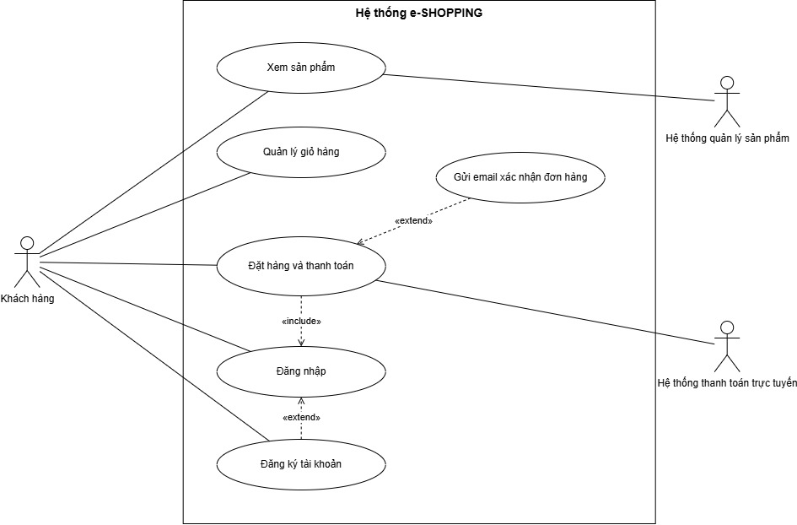
Hình 1: Sơ đồ Use Case tổng quát hệ thống e-SHOPPING

2.3. Đặc tả Use Case

2.3.1. UC_ESHOP_005 – Đặt hàng và thanh toán
Trường | Nội dung
Use Case Number | UC_ESHOP_005
Use Case Name | Đặt hàng và thanh toán
Actor(s) | Khách hàng, Hệ thống thanh toán trực tuyến (Hệ thống quản lý sản phẩm cung cấp thông tin sản phẩm)
Description | Khách hàng xác nhận các sản phẩm trong giỏ hàng, chọn loại phiếu đặt hàng, nhập thông tin người nhận và thanh toán bằng thẻ tín dụng.
Preconditions | Giỏ hàng có ít nhất một sản phẩm; hệ thống kết nối được với Hệ thống quản lý sản phẩm.
Trigger | Khách hàng chọn chức năng tính tiền (đặt hàng).
Post Conditions | Thanh toán thành công: đơn hàng được ghi nhận đầy đủ thông tin. Thanh toán thất bại: đơn hàng không được ghi nhận.

Basic Flow
Bước | Actor Action | System Response
1 | Khách hàng chọn chức năng tính tiền. | Hệ thống kiểm tra trạng thái đăng nhập.
2 | Nếu chưa đăng nhập, khách hàng đăng nhập (hoặc đăng ký tài khoản mới). | Hệ thống xác thực tài khoản và cho phép tiếp tục.
3 | Khách hàng kiểm tra giỏ hàng. | Hệ thống hiển thị sản phẩm, số lượng, đơn giá hiện hành và tình trạng hàng.
4 | Khách hàng chọn loại phiếu đặt hàng (thường / chuyển phát nhanh / chuyển phát nhanh trong ngày). | Hệ thống ghi nhận loại giao hàng, xác định đơn giá và thời gian xử lý tương ứng.
5 | Khách hàng nhập họ tên, địa chỉ, điện thoại người nhận. | Hệ thống kiểm tra thông tin người nhận.
6 | Khách hàng xác nhận đặt hàng. | Hệ thống tính trị giá sản phẩm, kiểm tra điều kiện miễn phí, tính chi phí giao hàng theo khu vực và loại giao hàng, tính tổng trị giá đơn hàng và hiển thị cho khách.
7 | Khách hàng nhập loại thẻ, số thẻ, ngày hết hạn, họ tên chủ thẻ, CSV. | Hệ thống kiểm tra định dạng thông tin thẻ theo loại thẻ.
8 | Khách hàng xác nhận thanh toán. | Hệ thống gửi yêu cầu đến Hệ thống thanh toán trực tuyến.
9 | Hệ thống thanh toán trực tuyến kiểm tra tính hợp lệ và khả năng thanh toán của thẻ. | Hệ thống nhận kết quả thanh toán.
10 | — | Nếu thành công, hệ thống ghi nhận đơn hàng: sản phẩm, số lượng, đơn giá, người mua, người nhận, thẻ thanh toán, loại giao hàng, tổng trị giá, thời điểm đặt hàng.
11 | — | Nếu khách hàng có email, hệ thống gửi email xác nhận (không chứa thông tin thẻ).
12 | — | Hệ thống thông báo đặt hàng và thanh toán thành công.

Alternative / Exception Flow
Mã | Điều kiện | Xử lý của hệ thống
A1 | Khách hàng chưa đăng nhập (bước 2) | Yêu cầu đăng nhập; nếu chưa có tài khoản thì chuyển sang đăng ký. Đăng nhập xong tiếp tục quy trình đặt hàng.
A2 | Sản phẩm hết hàng (bước 3) | Thông báo sản phẩm không còn hàng; không cho hoàn tất đặt hàng với sản phẩm đó.
A3 | Tổng trị giá đơn từ 1.000.000 đồng và chọn chuyển phát nhanh (bước 6) | Miễn chi phí chuyển phát nhanh.
A4 | Tổng trị giá đơn từ 5.000.000 đồng và chọn chuyển phát nhanh trong ngày (bước 6) | Miễn chi phí chuyển phát nhanh trong ngày.
A5 | Người nhận khác người mua (bước 5) | Cho phép nhập thông tin người nhận riêng, không lấy từ thông tin tài khoản.
A6 | Thông tin người nhận hoặc thông tin thẻ không hợp lệ (bước 5, 7) | Thông báo lỗi và yêu cầu nhập lại.
A7 | Thẻ không hợp lệ hoặc không đủ khả năng thanh toán (bước 9) | Thông báo thanh toán thất bại; không ghi nhận đơn hàng.
A8 | Hệ thống thanh toán trực tuyến không phản hồi (bước 8–9) | Thông báo chưa thể thanh toán; không ghi nhận đơn hàng.
A9 | Khách hàng không cung cấp email (bước 11) | Vẫn ghi nhận đơn hàng nếu thanh toán thành công; không gửi email.

2.3.2. UC_ESHOP_002 – Quản lý giỏ hàng
Trường | Nội dung
Use Case Number | UC_ESHOP_002
Use Case Name | Quản lý giỏ hàng
Actor(s) | Khách hàng (Hệ thống quản lý sản phẩm cung cấp thông tin sản phẩm)
Description | Khách hàng thêm sản phẩm vào giỏ, xem giỏ hàng, cập nhật số lượng và loại bỏ sản phẩm trước khi đặt hàng.
Preconditions | Hệ thống kết nối được với Hệ thống quản lý sản phẩm.
Trigger | Khách hàng chọn “Thêm vào giỏ hàng” hoặc chọn xem giỏ hàng.
Post Conditions | Giỏ hàng hiện tại được cập nhật đúng theo thao tác của khách hàng.

Basic Flow
Bước | Actor Action | System Response
1 | Khách hàng chọn sản phẩm từ danh sách hoặc từ trang chi tiết, chọn “Thêm vào giỏ hàng”. | Hệ thống kiểm tra tình trạng còn hàng của sản phẩm.
2 | — | Hệ thống thêm sản phẩm vào giỏ hàng hiện tại với giá bán hiện hành.
3 | Khách hàng chọn xem giỏ hàng. | Hệ thống hiển thị sản phẩm đã chọn, số lượng, đơn giá và tổng trị giá.
4 | Khách hàng thay đổi số lượng của một sản phẩm. | Hệ thống kiểm tra số lượng, cập nhật giỏ hàng và tính lại tổng trị giá.
5 | Khách hàng chọn loại bỏ một sản phẩm. | Hệ thống xóa sản phẩm khỏi giỏ và tính lại tổng trị giá.
6 | Khách hàng chọn tính tiền. | Hệ thống chuyển sang UC_ESHOP_005 (Đặt hàng và thanh toán).

Alternative / Exception Flow
Mã | Điều kiện | Xử lý của hệ thống
A1 | Sản phẩm hết hàng (bước 1) | Thông báo hết hàng, không thêm vào giỏ.
A2 | Số lượng không hợp lệ: nhỏ hơn hoặc bằng 0, hoặc không phải số (bước 4) | Thông báo lỗi, giữ nguyên số lượng cũ.
A3 | Giỏ hàng không còn sản phẩm (bước 3, 5) | Thông báo giỏ hàng trống, không cho chọn tính tiền.
A4 | Không kết nối được Hệ thống quản lý sản phẩm (bước 1) | Thông báo không thể thực hiện thao tác, giỏ hàng không thay đổi.

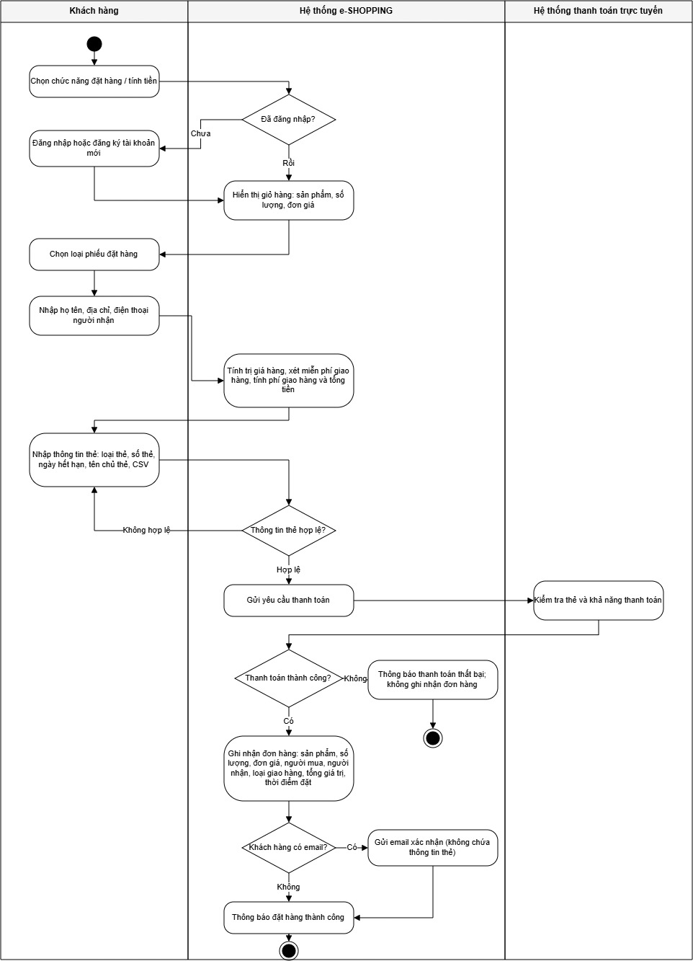
Hình 2: Sơ đồ hoạt động Quản lý giỏ hàng

2.3.3. UC_ESHOP_003 – Đăng ký tài khoản
Trường | Nội dung
Use Case Number | UC_ESHOP_003
Use Case Name | Đăng ký tài khoản
Actor(s) | Khách hàng
Description | Khách hàng chưa có tài khoản tạo tài khoản mới để có thể đặt hàng.
Preconditions | Khách hàng chưa có tài khoản trong hệ thống.
Trigger | Khách hàng chọn chức năng đăng ký (trực tiếp hoặc khi đặt hàng mà chưa có tài khoản).
Post Conditions | Tài khoản khách hàng được tạo và lưu vào hệ thống.

Basic Flow
Bước | Actor Action | System Response
1 | Khách hàng chọn “Đăng ký”. | Hệ thống hiển thị biểu mẫu đăng ký.
2 | Khách hàng nhập họ tên, ngày sinh, số CMND/Passport, địa chỉ, điện thoại. | Hệ thống tiếp nhận thông tin.
3 | Khách hàng nhập tên đăng nhập, mật khẩu và địa chỉ email (nếu có). | Hệ thống kiểm tra các trường bắt buộc và định dạng dữ liệu.
4 | Khách hàng xác nhận đăng ký. | Hệ thống kiểm tra tên đăng nhập chưa tồn tại.
5 | — | Hệ thống lưu tài khoản, mật khẩu được bảo vệ khi lưu.
6 | — | Hệ thống thông báo đăng ký thành công.

Alternative / Exception Flow
Mã | Điều kiện | Xử lý của hệ thống
A1 | Tên đăng nhập đã tồn tại (bước 4) | Thông báo trùng, yêu cầu chọn tên khác.
A2 | Thiếu thông tin bắt buộc (bước 3) | Thông báo, yêu cầu bổ sung.
A3 | Dữ liệu sai định dạng, ví dụ email, điện thoại (bước 3) | Thông báo lỗi, yêu cầu nhập lại.
A4 | Khách hàng không nhập email (bước 3) | Vẫn tạo tài khoản; hệ thống không gửi được email xác nhận đơn hàng sau này.

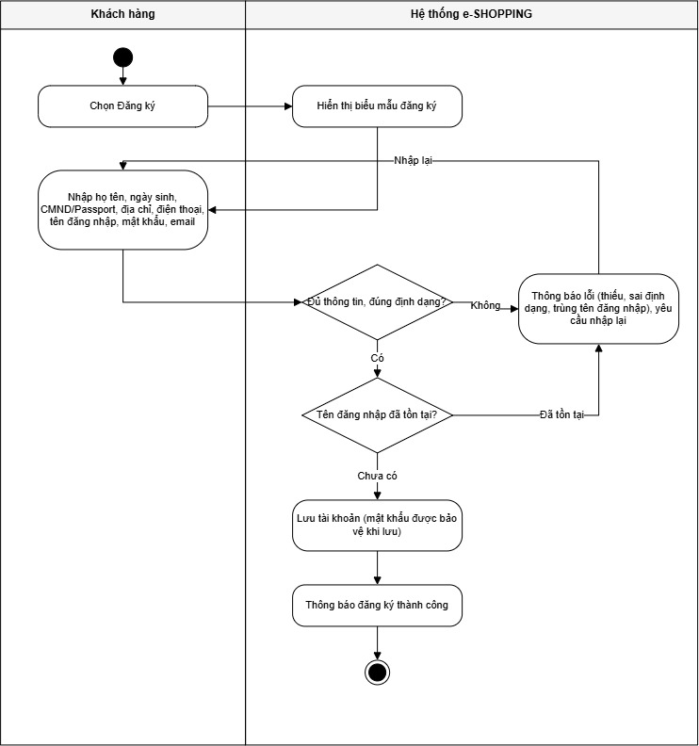
Hình 3: Sơ đồ hoạt động Đăng ký tài khoản

2.3.4. UC_ESHOP_004 – Đăng nhập
Trường | Nội dung
Use Case Number | UC_ESHOP_004
Use Case Name | Đăng nhập
Actor(s) | Khách hàng
Description | Xác thực khách hàng trước khi cho phép chính thức đặt hàng.
Preconditions | Khách hàng đã có tài khoản.
Trigger | Khách hàng chọn đăng nhập, hoặc hệ thống yêu cầu đăng nhập khi khách chọn tính tiền.
Post Conditions | Khách hàng được xác thực và có thể tiếp tục đặt hàng.

Basic Flow
Bước | Actor Action | System Response
1 | Khách hàng chọn “Đăng nhập”. | Hệ thống hiển thị biểu mẫu đăng nhập.
2 | Khách hàng nhập tên đăng nhập và mật khẩu. | Hệ thống kiểm tra các trường không bỏ trống.
3 | Khách hàng xác nhận. | Hệ thống đối chiếu thông tin với tài khoản đã lưu.
4 | — | Nếu đúng, hệ thống tạo trạng thái đăng nhập cho khách hàng.
5 | — | Hệ thống cho phép khách hàng tiếp tục (quay lại quy trình đặt hàng nếu đang dở).

Alternative / Exception Flow
Mã | Điều kiện | Xử lý của hệ thống
A1 | Bỏ trống tên đăng nhập hoặc mật khẩu (bước 2) | Yêu cầu nhập đầy đủ.
A2 | Tên đăng nhập không tồn tại hoặc mật khẩu sai (bước 3) | Thông báo chung “tên đăng nhập hoặc mật khẩu không đúng”, cho nhập lại.
A3 | Khách hàng chưa có tài khoản | Chuyển sang UC_ESHOP_003 (Đăng ký tài khoản).

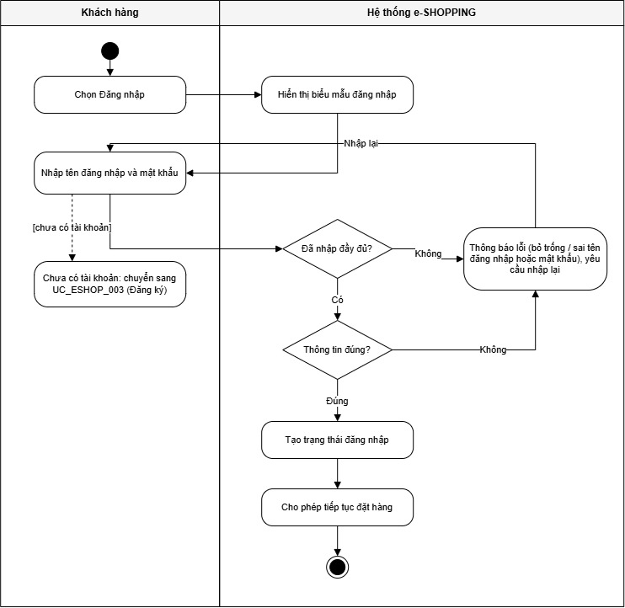
Hình 4: Sơ đồ hoạt động Đăng nhập

2.4. Sơ đồ hoạt động UC_ESHOP_005 (Activity Diagram)
Hình 5: Sơ đồ hoạt động Đặt hàng và thanh toán

2.5. Sơ đồ tuần tự (Sequence Diagram)
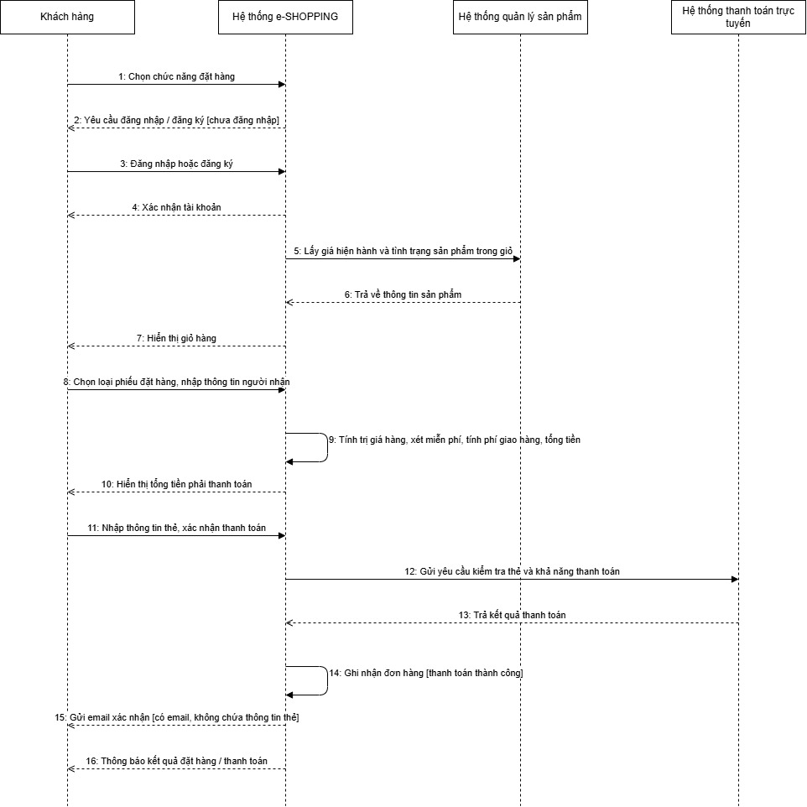
Hình 6: Sơ đồ tuần tự Đặt hàng và thanh toán

2.6. Sơ đồ lớp (Class Diagram)
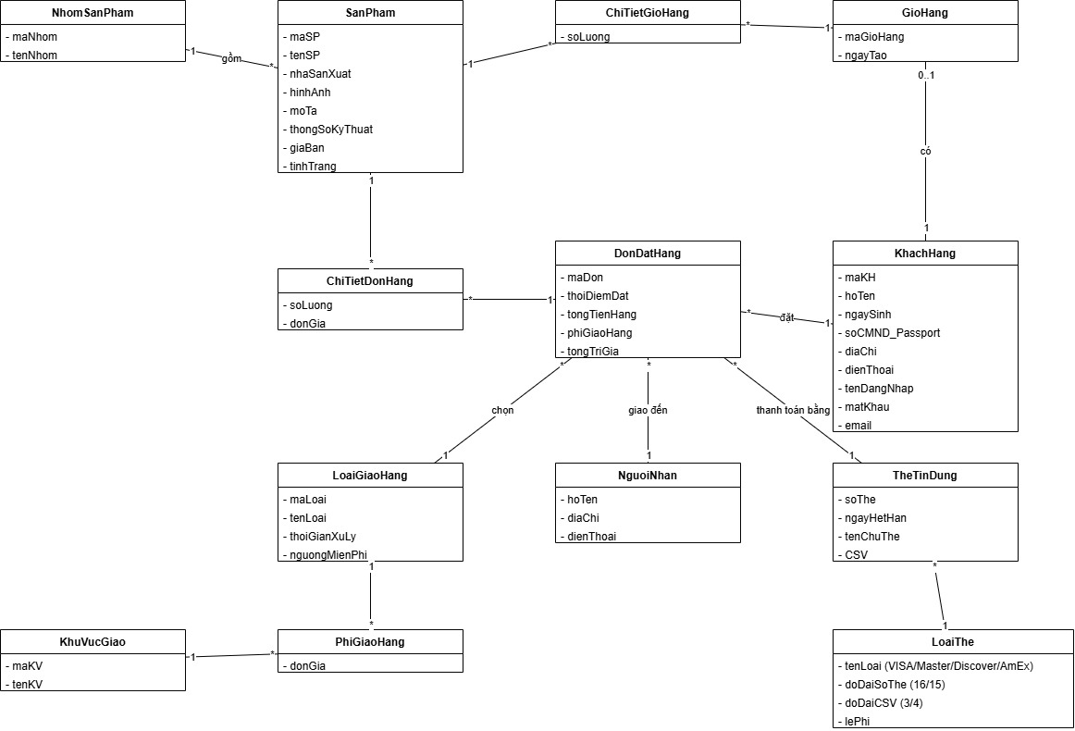
Hình 7: Sơ đồ lớp hệ thống e-SHOPPING

3. THIẾT KẾ GIAO DIỆN (WINFORM)
Giao diện ứng dụng được thiết kế bằng Windows Forms, gồm các màn hình sau, tương ứng với các use case đã đặc tả.
Form | Use Case | Màn hình | Chức năng
frmDangNhap | UC_ESHOP_004 | Đăng nhập | Nhập tên đăng nhập, mật khẩu; có liên kết sang đăng ký.
frmDangKy | UC_ESHOP_003 | Đăng ký tài khoản | Nhập họ tên, ngày sinh, CMND/Passport, địa chỉ, điện thoại, tên đăng nhập, mật khẩu, email.
frmDanhSachSanPham | UC_ESHOP_001 | Danh sách sản phẩm | Chọn nhóm sản phẩm, xem danh sách, xem chi tiết, thêm vào giỏ hàng.
frmChiTietSanPham | UC_ESHOP_001 | Chi tiết sản phẩm | Hiển thị đầy đủ thông tin sản phẩm và cho phép thêm vào giỏ hàng.
frmGioHang | UC_ESHOP_002 | Giỏ hàng | Xem giỏ hàng, cập nhật số lượng, xóa sản phẩm, chọn tính tiền.
frmDatHang | UC_ESHOP_005 | Đặt hàng và thanh toán | Chọn loại phiếu đặt hàng, nhập người nhận, thông tin thẻ, xem tổng trị giá và thanh toán.
frmKetQuaDatHang | UC_ESHOP_005 | Kết quả đặt hàng thành công | Thông báo đơn hàng được ghi nhận và email xác nhận đã gửi.
MessageBox | UC_ESHOP_005 (A7) | Thanh toán thất bại | Thông báo thanh toán không thành công, đơn hàng chưa được ghi nhận.

